Лабораторная работа № 7 (дополнено)

«Сетевые утилиты»

Григорович Алина, 21 группа

**Задание 1.** *Утилита Ipconfig.* Изучите конфигурацию протокола IP на вашем компьютере. Дайте необходимые пояснения по выводимой информации (построчно рассмотрите параметры в секциях "Настройка протокола IP для Windows", "Ethernet адаптер" (для проводного подключения к ЛС), "Адаптер беспроводной локальной сети" (соответственно, для беспроводного адаптера)). Обратите внимание на параметры "DNS-суффикс подключения", "Автонастройка включена", "IP-маршрутизация включена" и объясните их применение.

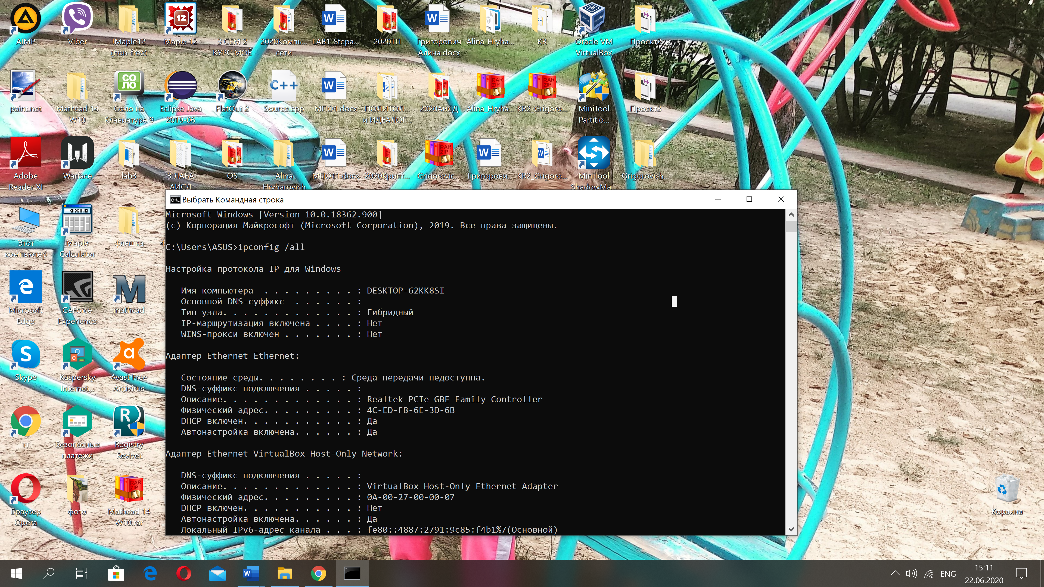

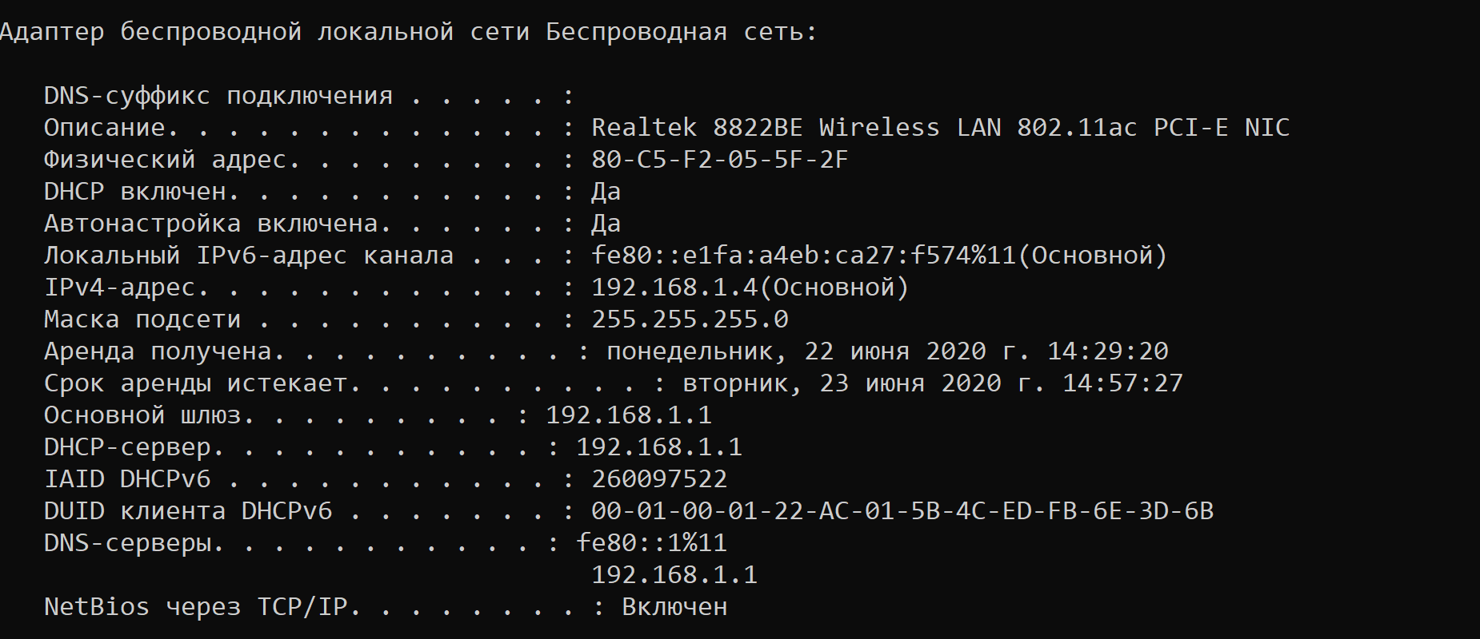

*Описание* - Сетевой адаптер

*Физический адрес* - MAC-адрес (уникальный идентификатор, присваиваемый каждой единице активного оборудования или некоторым их интерфейсам в компьютерных сетях Ethernet)

*DHCP* - Арендован ли IP-адрес.

*Автонастройка включена* - IP назначается автоматически

*IPv6 адрес*

*IPv4 адрес*

*Маска подсети*

*Срок аренды* получен, и когда *срок действия аренды истекает* (DHCP)

*Основной шлюз* (в маршрутизируемых протоколах — сетевой шлюз, на который пакет отправляется в том случае, если маршрут к сети назначения пакета не известен (не задан явным образом в таблице маршрутизации хоста). Применяется в сетях с хорошо выраженными центральными маршрутизаторами, в малых сетях, в клиентских сегментах сетей)

*DHCP-сервер* (сетевой протокол, позволяющий сетевым устройствам автоматически получать IP-адрес и другие параметры, необходимые для работы в сети TCP/IP).

**Задание 2.** *Утилита Ping.* Определите IP-адрес и проверьте доступ­ность компьютеров maz.by, mf.vsu.by, www.vsu.by, www.microsoft.com и microsoft.com, disneyland.disney.go.com. Как при помощи ping можно определить MTU для маршрута к заданному хосту? Каким образом при помощи ping можно имитировать работу утилиты traceroute (tracert)?

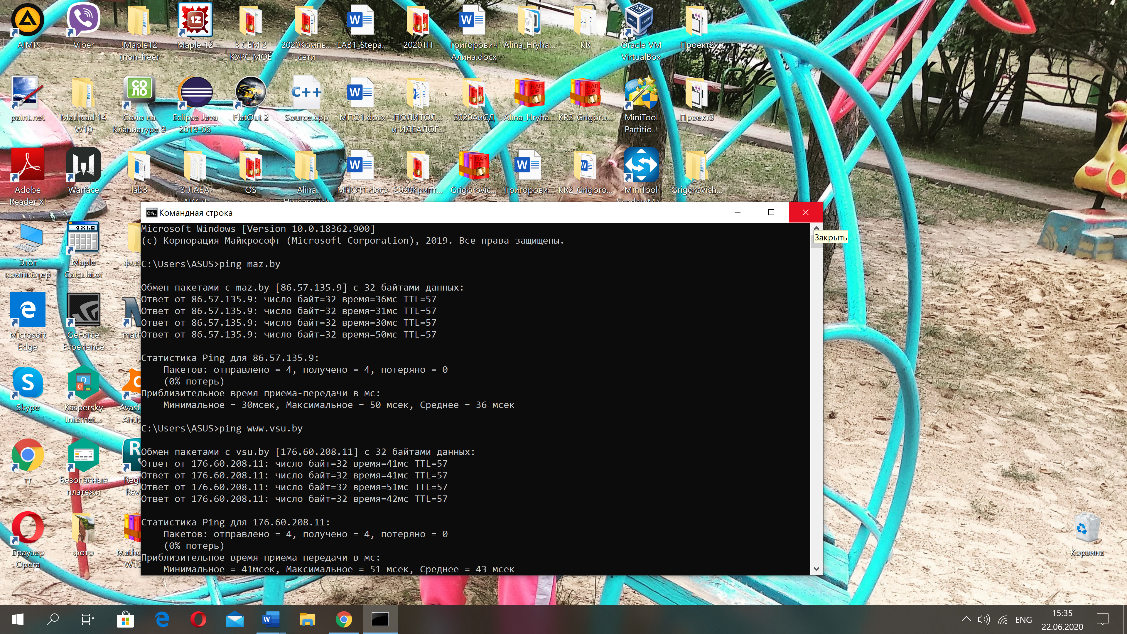

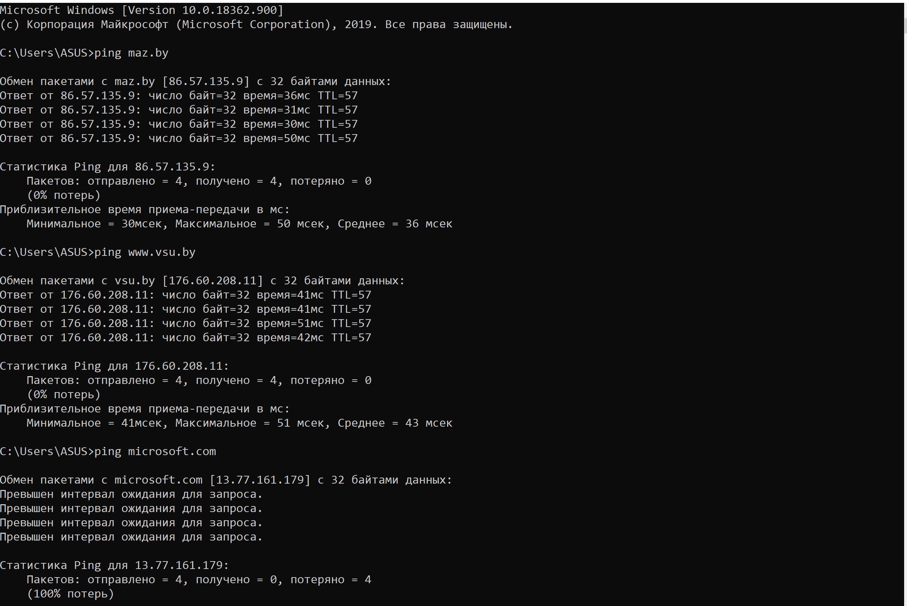

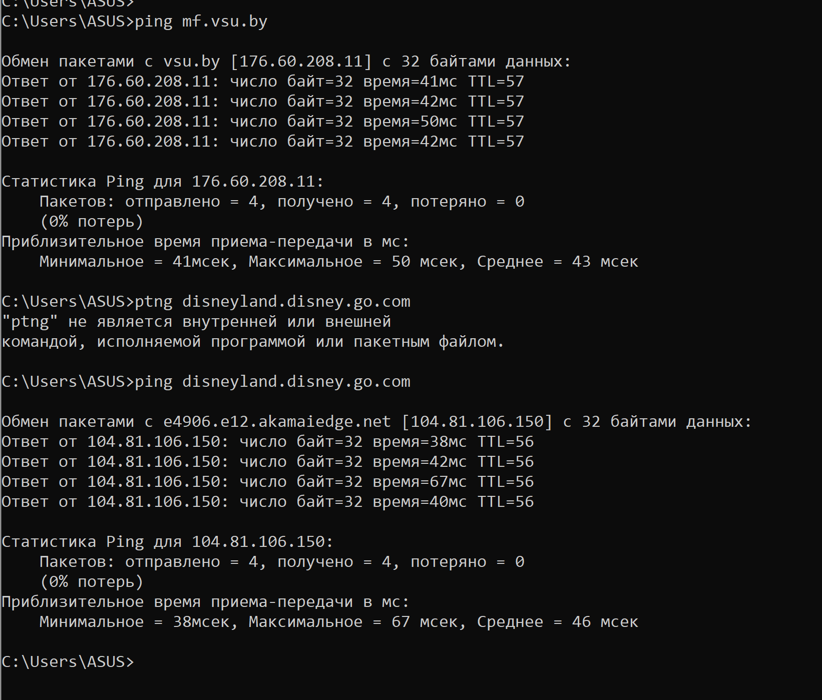

Утилита PING (Packet Internetwork Groper) чаще всего используется для обнаружения элементарного сетевого соединения в ТСР/IP-сетях (т.е. проверки - работает сетевое соединение (удаленный хост) или нет).

Для проверки активности удалённого хоста утилита PING использует серию ICMP Echo-сообщений, которые определяют период возврата дейта­грамм от указанного хоста (Echo-ответов) и тем самым позволяют "прослушивать" сете­вой путь до него.

Вывод: Все адреса (кроме microsoft.com) доступны. IP адреса указаны в квадратных скобках [] после сайта.

При помощи ping можно определить MTU для маршрута к заданному хосту используя опцию /l {size}, где size – размер посылаемого echo request.

Имитация работы tracert используя ping:

for /l %i in (1,1,30) do @ping -i %i -n 1 google.com | find "TTL expired"

используется опция /n – количество отправленных echo requests.

**Задание 3.** *Утилита Tracert.* Определите маршруты IP-пакетов до следующих хостов: mf.vsu.by, maz.by, www.microsoft.com, sourceforge.jp.

Утилита TRACEROUTE (TRACERT в ОС Windows) позволяет просматривать маршрут пакета от пользователя до удалённого хоста. Она часто используется сетевыми и системными администраторами как средство отладки маршрутизации па­кетов от локального хоста в Internet.

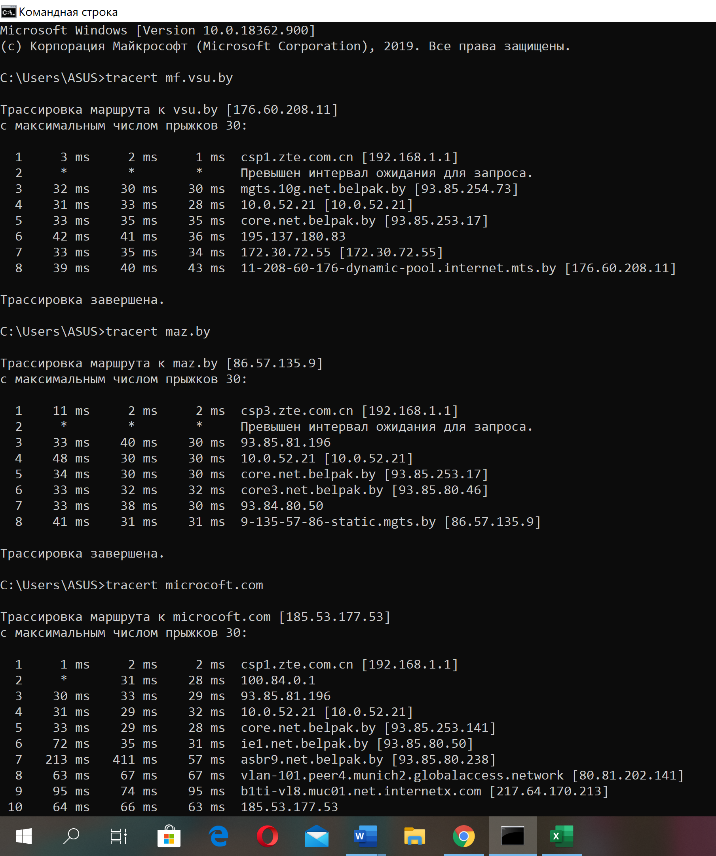

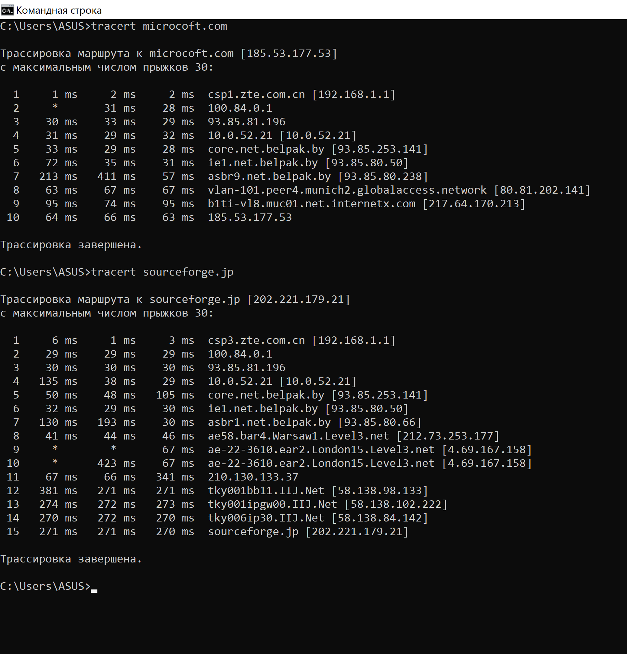

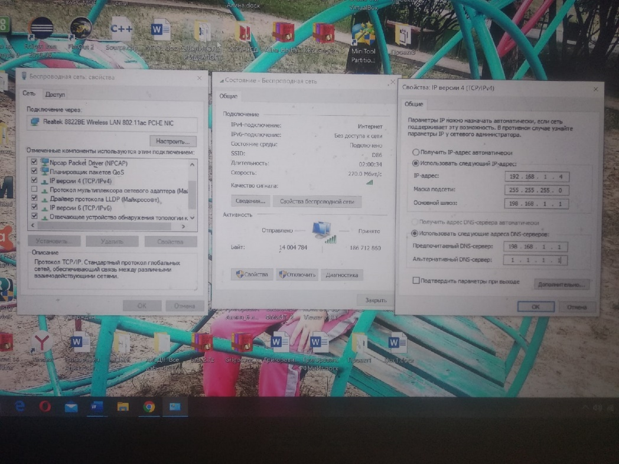

**Задание 4.** *Утилита Route.* Выведите таблицу маршрутизации Вашего компьютера и изучите её. Объяс­ните её устройство.

   Утилита ROUTE используется для просмотра и изменения таблицы маршрутизации, используемой протоколом IP. Параметры работы утилиты задаются в командной строке:

 route   КОМАНДА   [адрес]    [MASK маска]    [шлюз]    [METRIC метрика]

   (*Здесь и далее квадратные скобки [ ] не являются частью синтаксиса команды, а играют роль метасимволов, указывающих на необязательность заданного параметра. Например, для комадны ROUTE PRINT указание остальных частей командной строки излишне*)

    В зависимости от введённой команды утилита выполняет:

|  |  |
| --- | --- |
| PRINT | Вывод части или всей таблицы маршрутов на экран |
| ADD | Добавление маршрута |
| DELETE | Удаление маршрута |
| CHANGE | Изменение существующего маршрута |

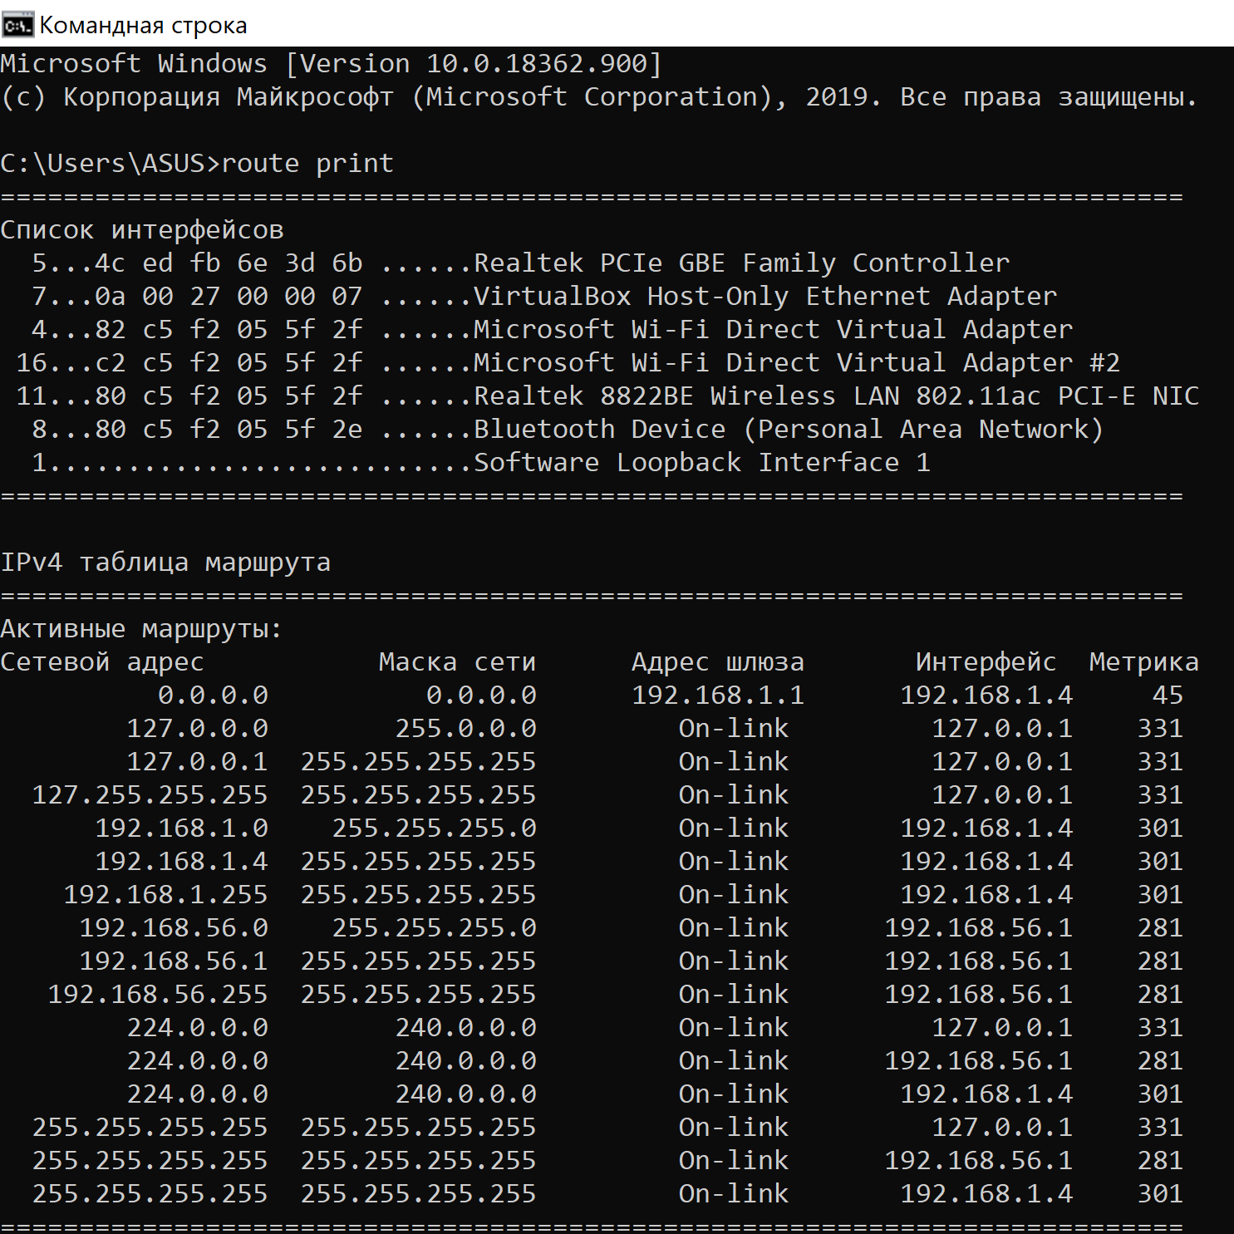

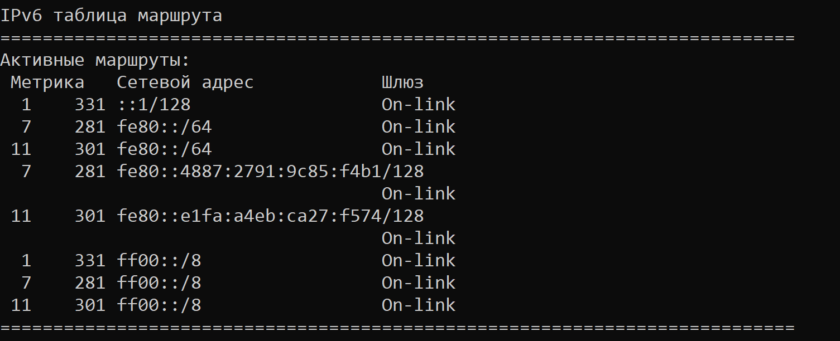

а) Определите адрес шлюза по умолчанию. Найдите специфические маршруты в таблице. Найдите маршруты широковещания по доступным сетям. Найдите ограниченный широковещательный маршрут(маршруты).

Шлюз по умолчанию – 192.168.1.1.

Broadcast – 255.255.255.255

Localhost – 127.0.0.1

Subnet broadcast - 192.168.1.255

Multicast – 224.0.0.0

Удалите в настройках используемого сетевого адаптера маршрут по умолчанию. Перед этим определите IP-адреса необходимых сетевых хостов.

*route delete:*

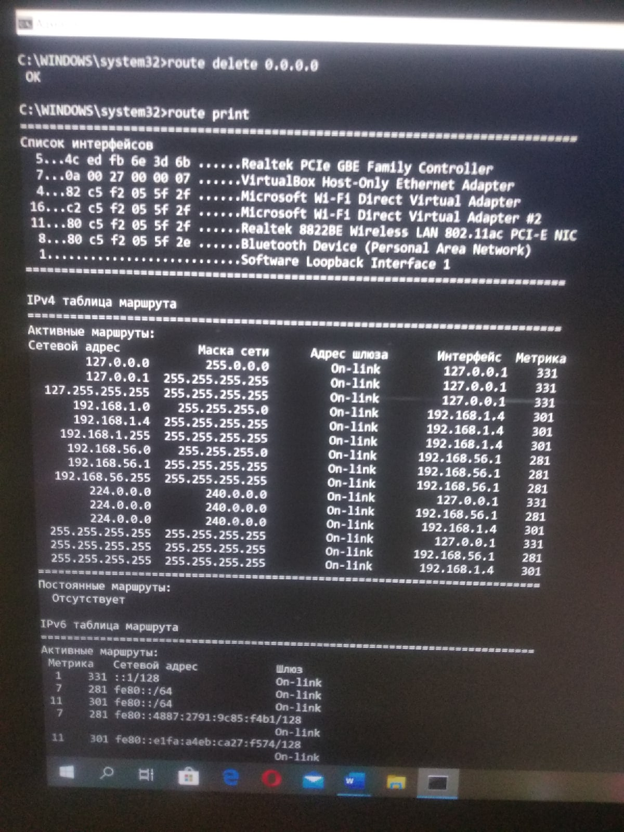

Б) На гостевой машине добавьте в таблицу маршрутизации специфический маршрут - путь к www.vsu.by (IP-адрес см. задание 2). С помощью команды ping убедитесь в работоспособности настроек.

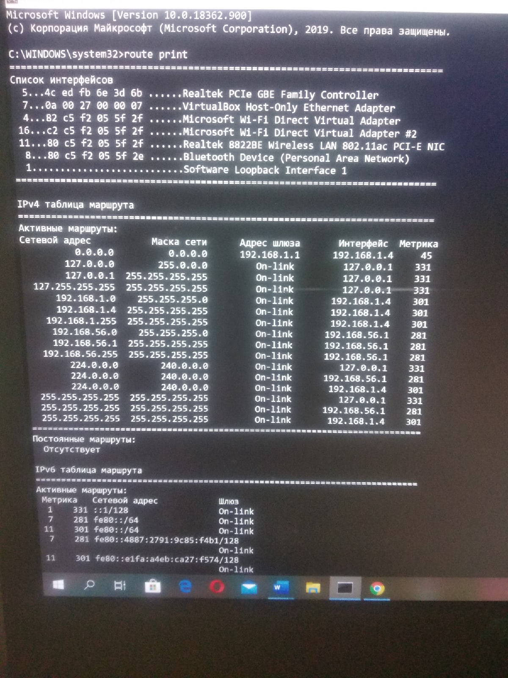

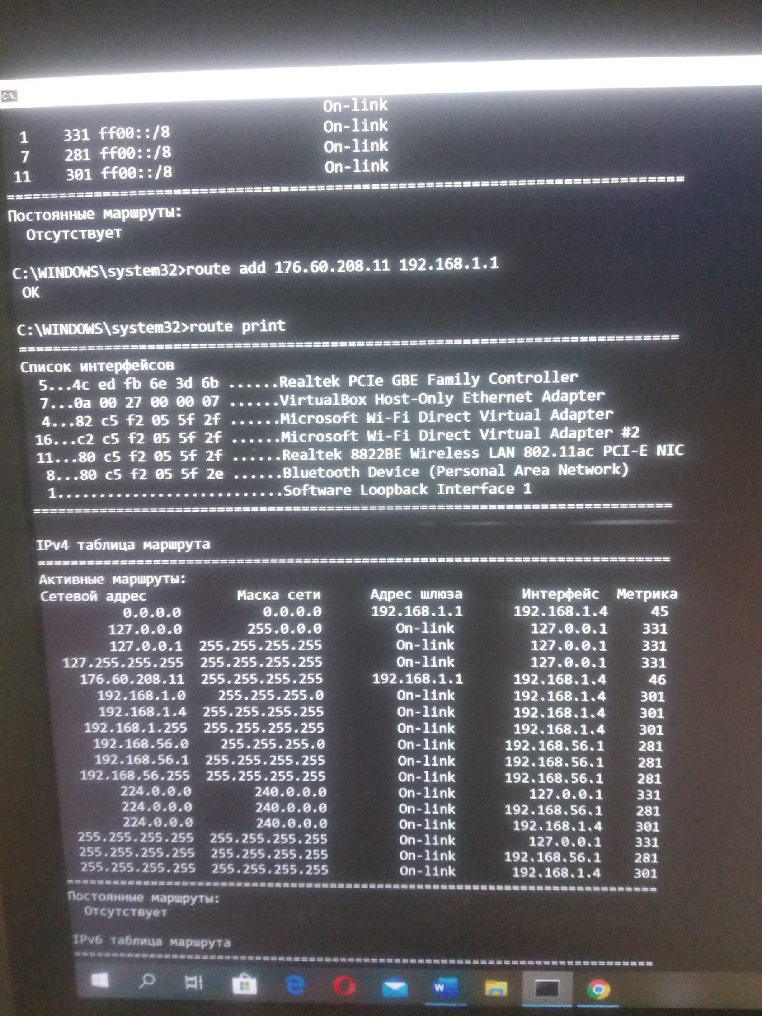

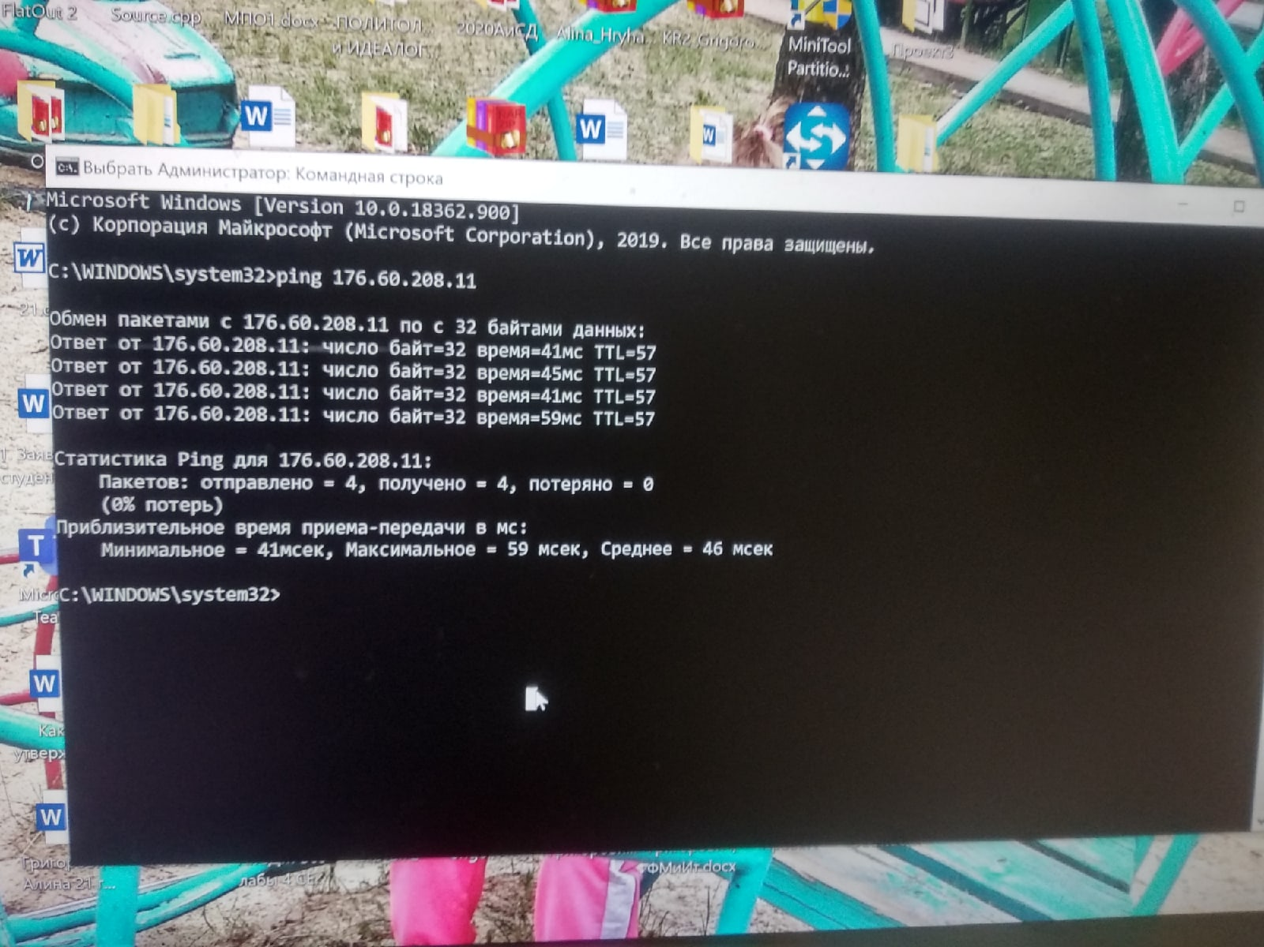

Ping)

в) Удалите добавленный маршрут.

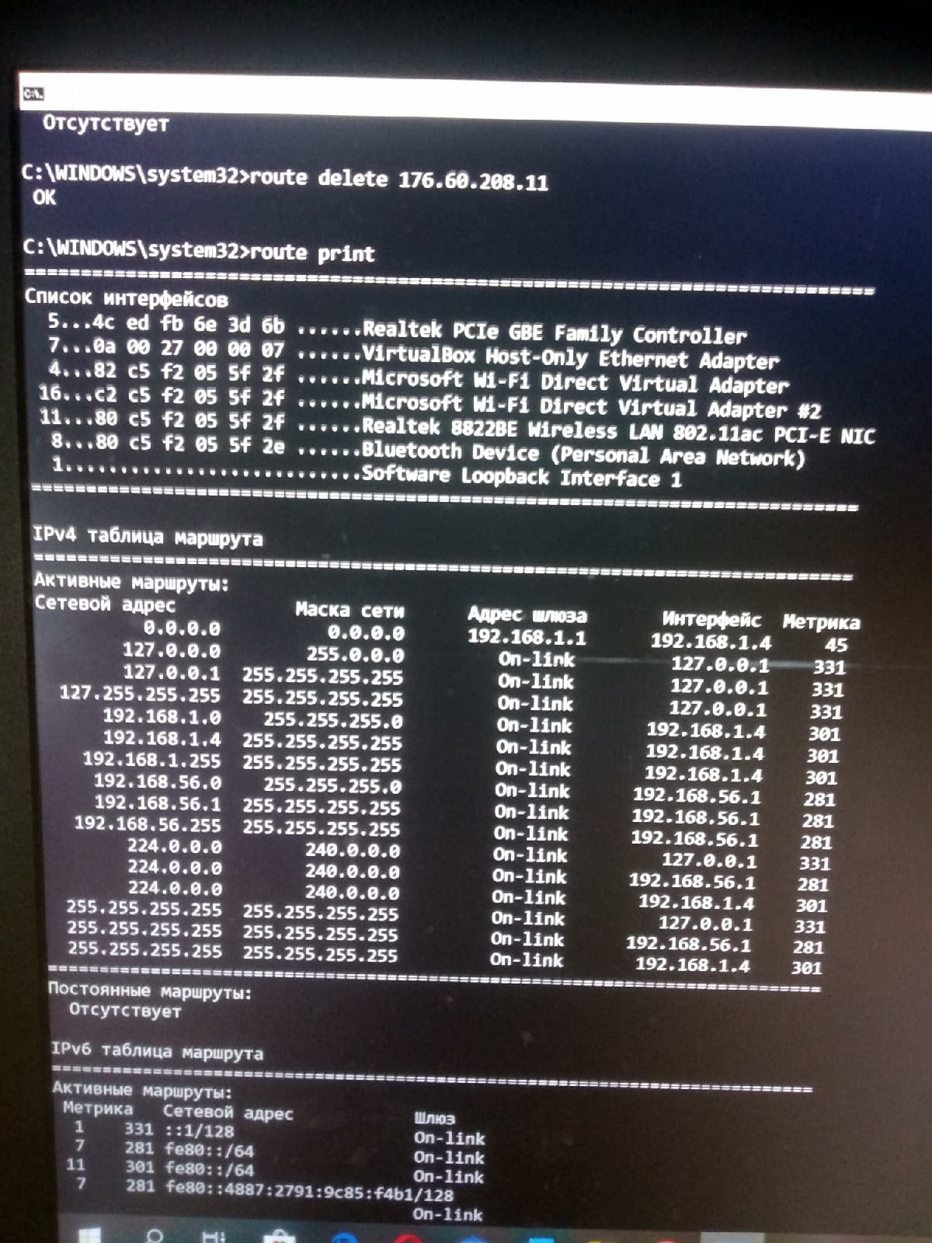

Г) Добавьте на гостевой машине маршрут к сети, в которой находятся публичные DNS-сервера google - 8.8.8.8 и 8.8.4.4. С помощью команды ping убедитесь в работоспособности настроек. (Для определения адреса сети можно использовать сервис 2ip.ru)

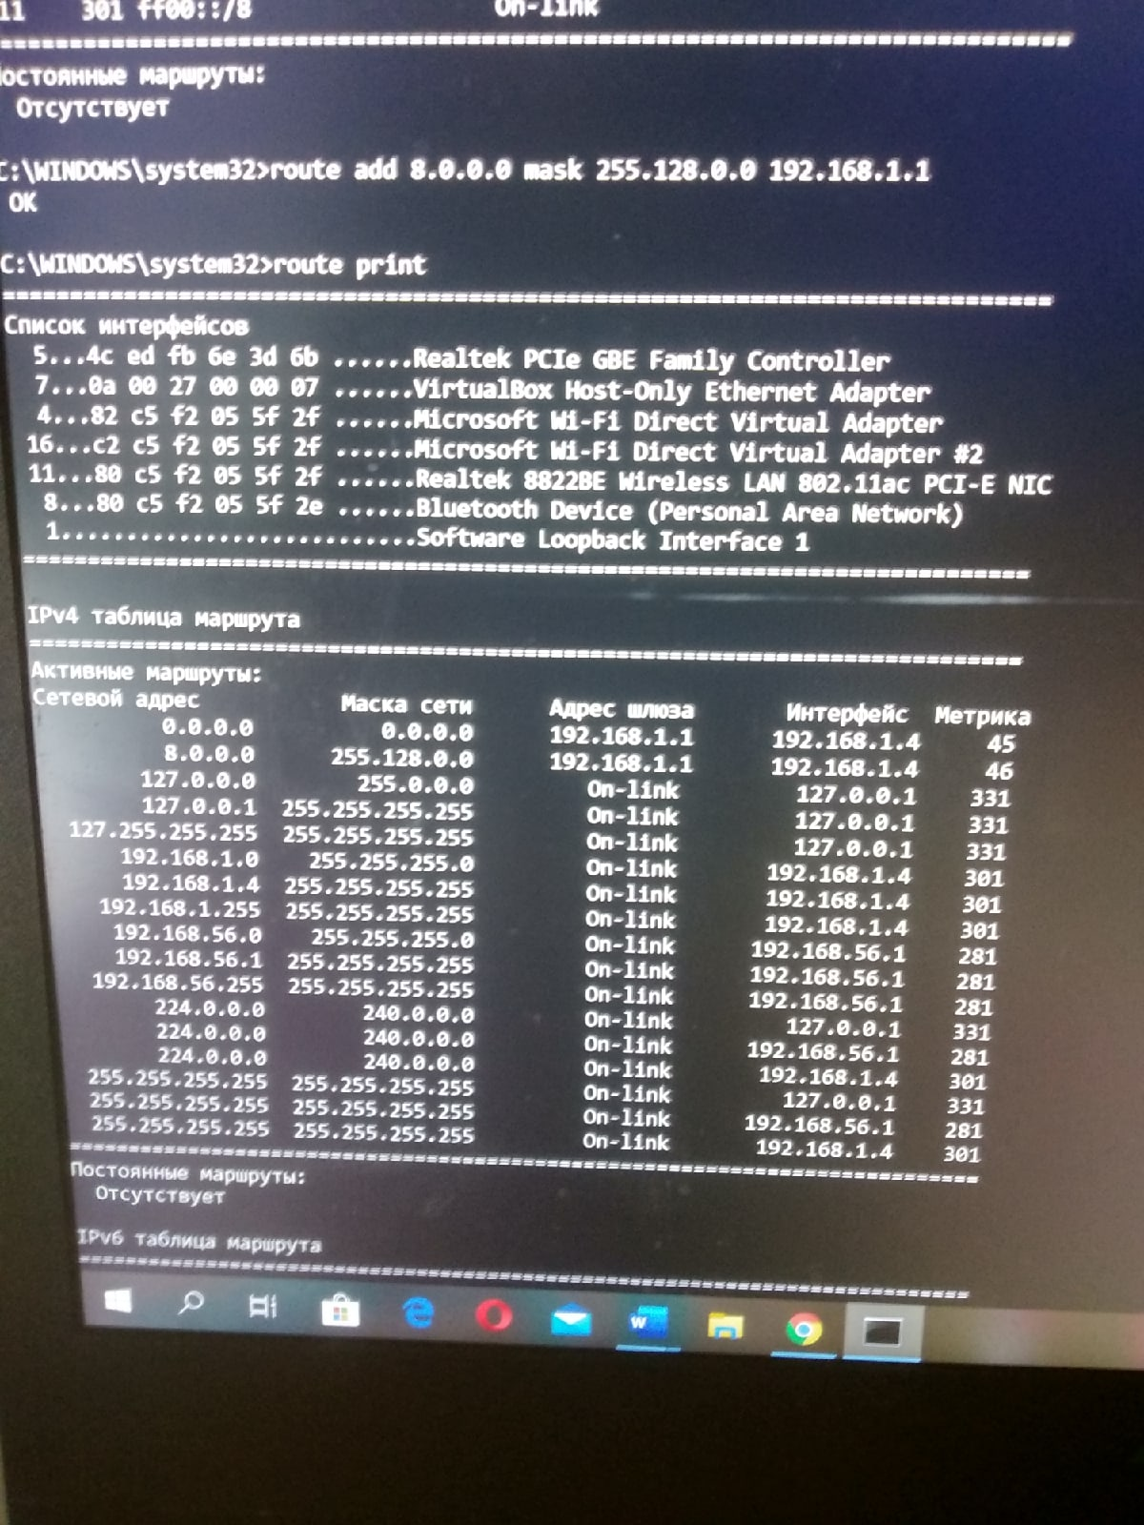

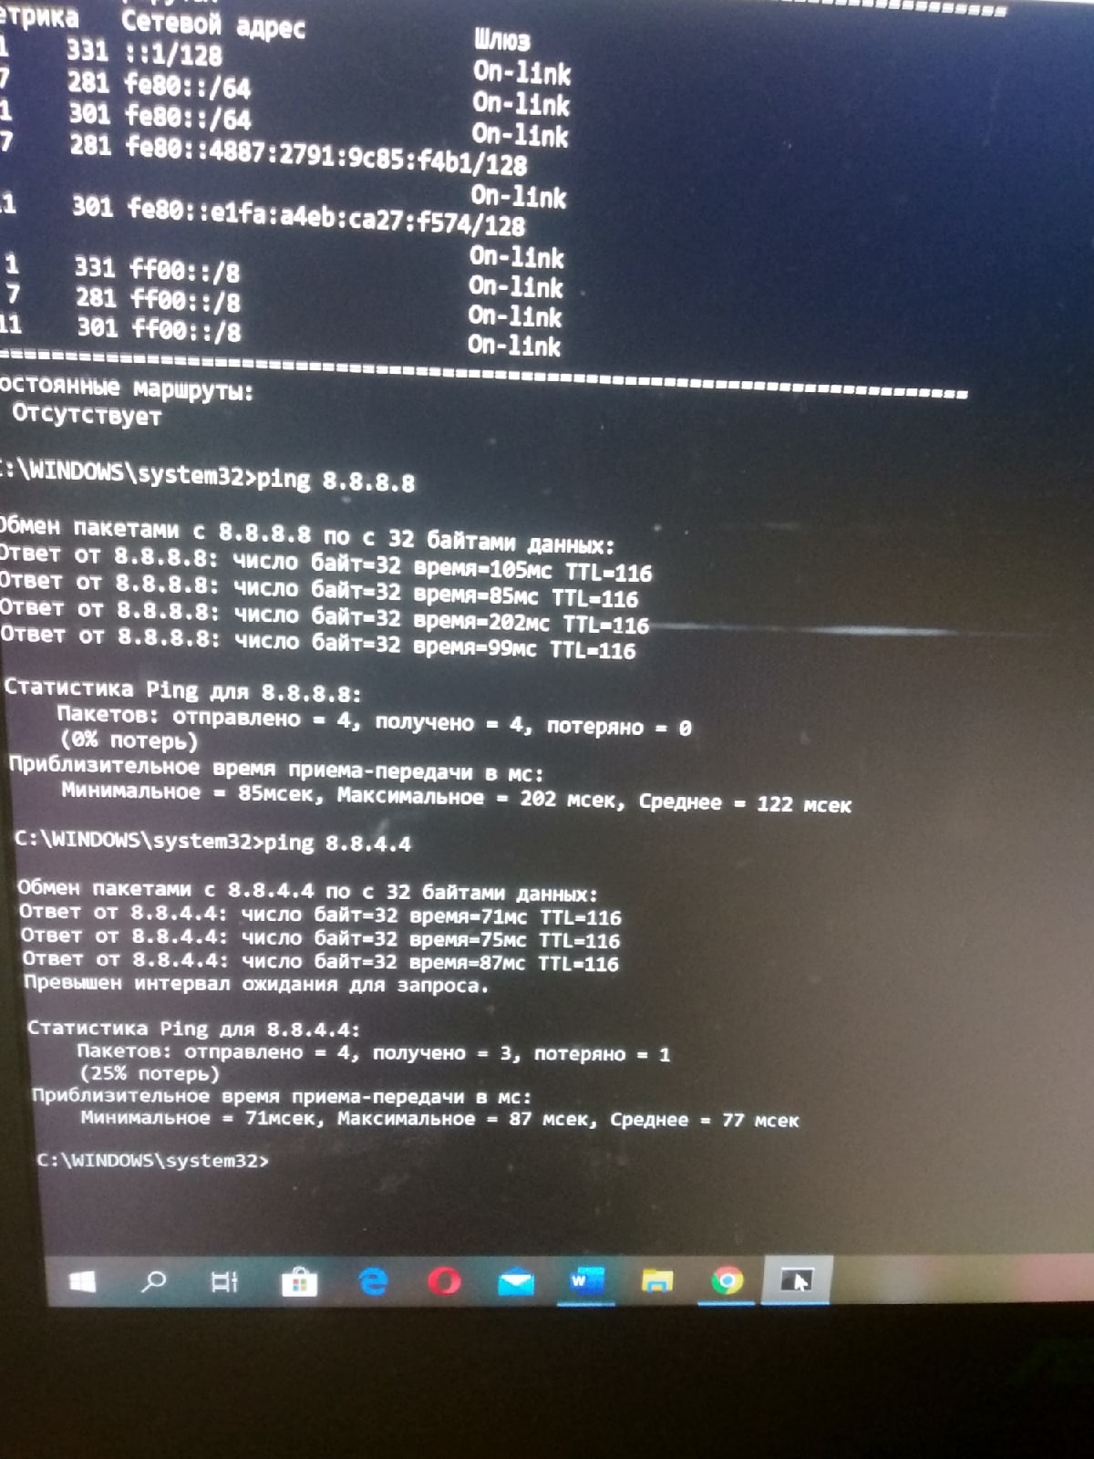

д) Удалите добавленный маршрут.

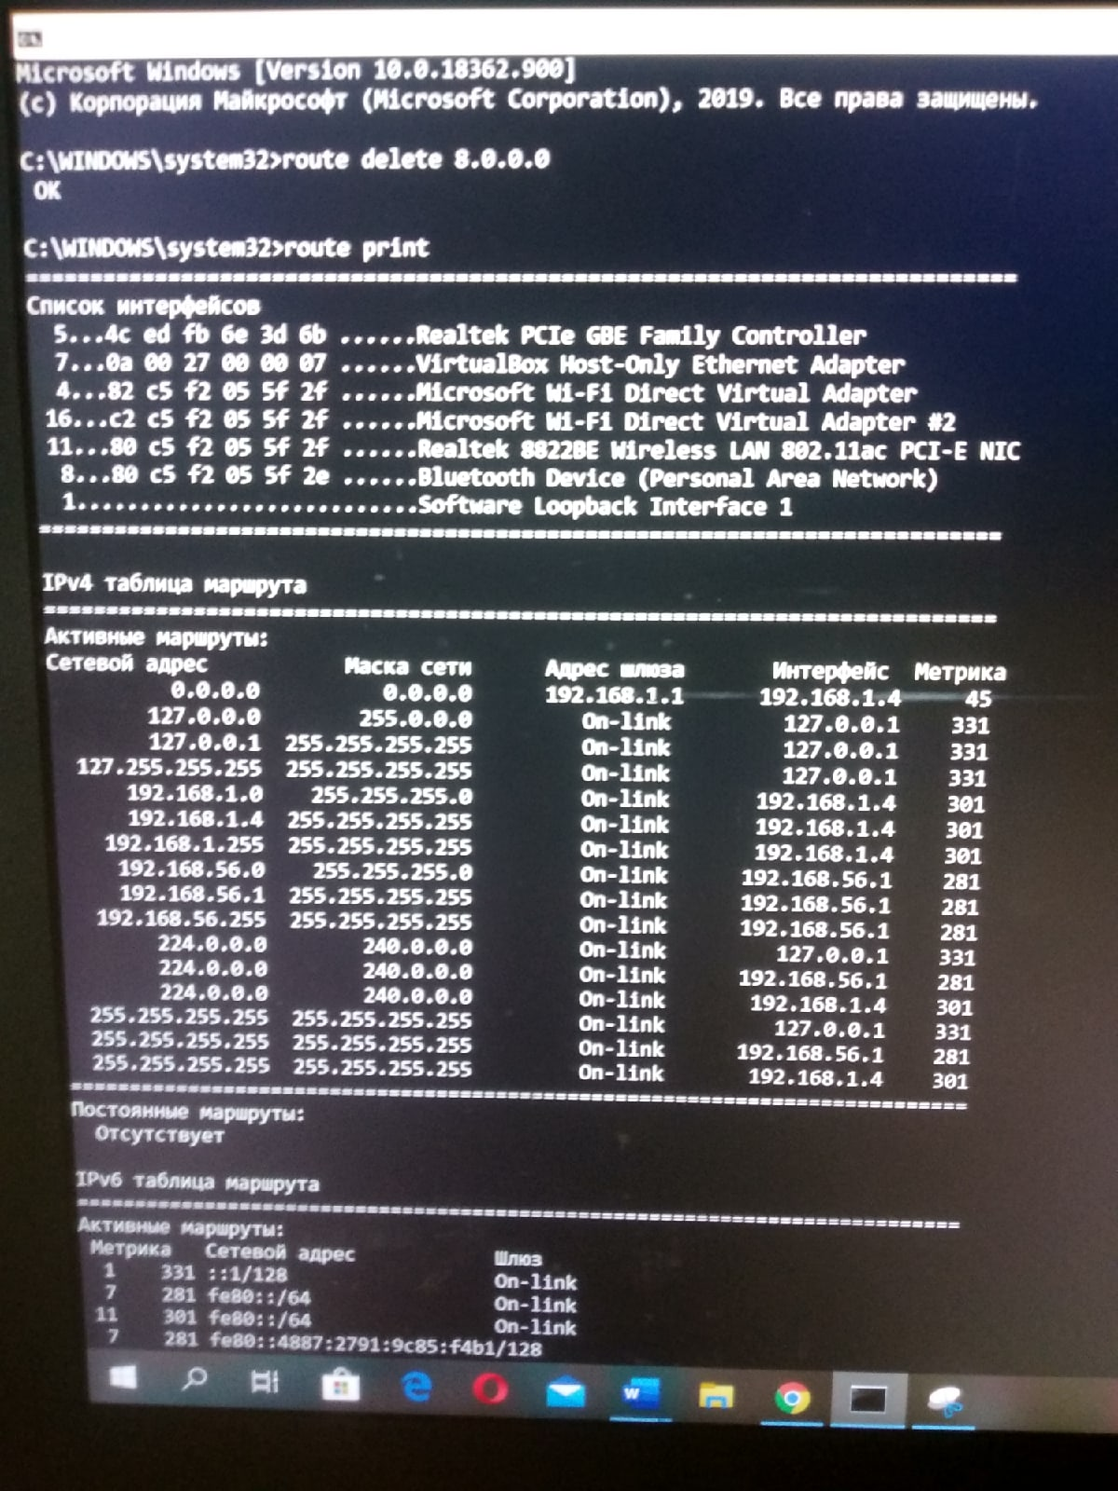

е) На гостевой машине добавьте маршрут по умолчанию при помощи команды route.

В командной строке записывает route add 0.0.0.0 mask 0.0.0.0 192.168.1.1

**Задание 5*.*** *Утилита Arp.*

а) Определите физические адреса компьютеров, с которыми Ваш компьютер обменивался данными в последнее время.

в) Определите физический адрес соседнего компьютера (при выполнении задания дома - определите физический адрес модема или точки доступа, через которую Вы подключены к сети).

Утилита ARP используется для просмотра и изменения таблицы соот­ветствия сетевых и физических адресов, используемой протоколом ARP (кэша ARP).

Параметры работы утилиты задаются в командной строке:

агр  -a   [сетевой_адрес]

Физический адрес представлен в первых строках.

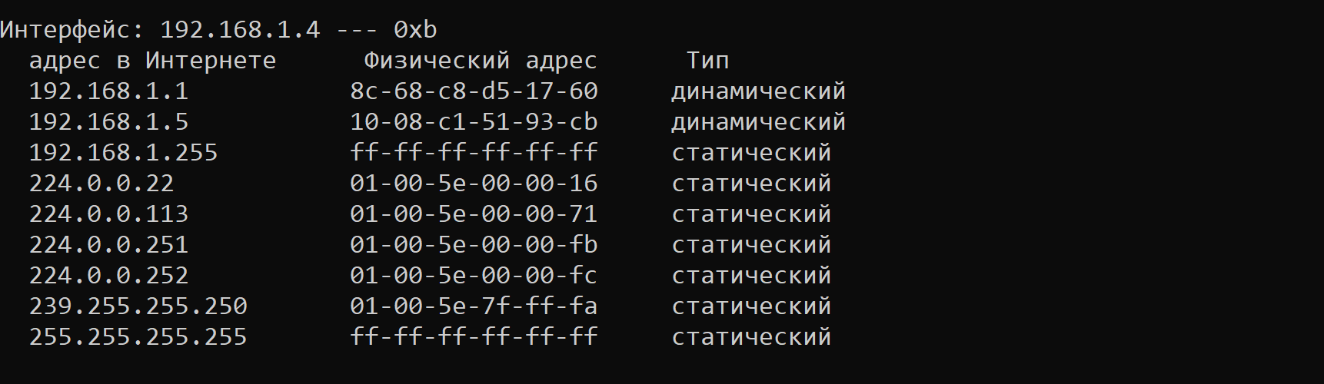

б) Удалите все физические адреса из табли­цы.

В командной строке для удаления прописываем:

arp /d *

г) Добавьте запись о физическом адресе соседнего компьютера (или модема, точки доступа) в таблицу arp статически.

Попытки добавить default gateway:

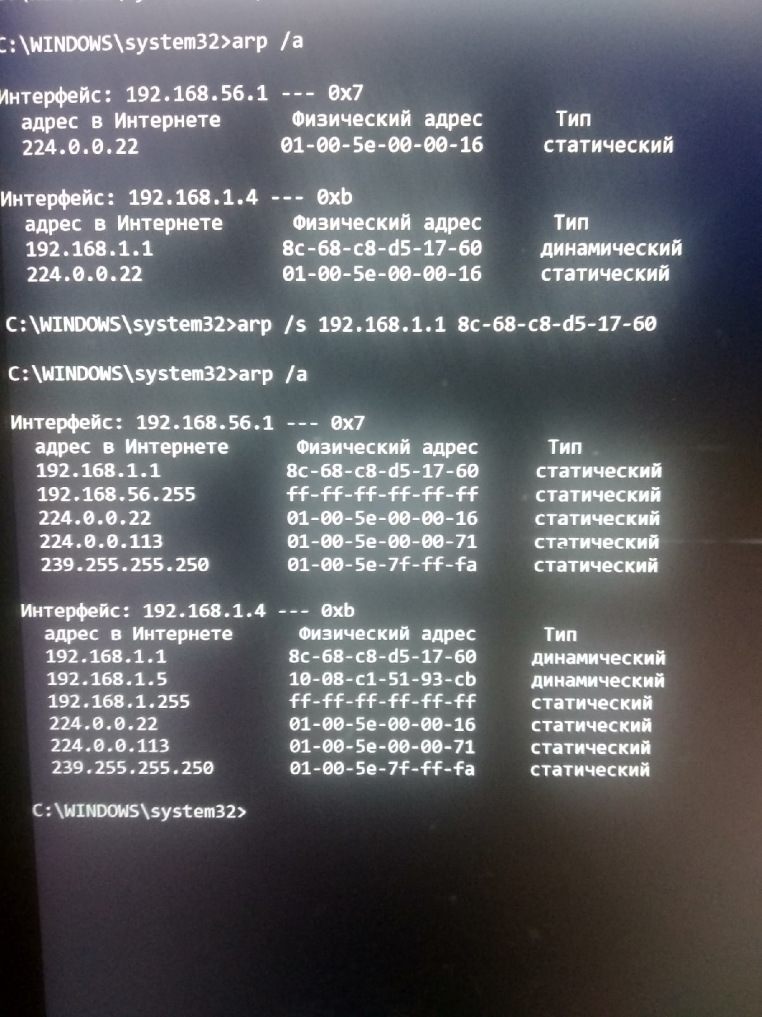

**Задание 6.** *Утилита Net.*

Утилита NET используется для управления работой большинства се­тевых служб и ресурсов операционной системы. Утилита имеет огромное количество режимов работы, зависящих от конкретной реализации. Пара­метры работы утилиты задаются в командной строке:

NET КОМАНДА [параметры]

а) Определите текущие сетевые настройки Вашего компьютера.

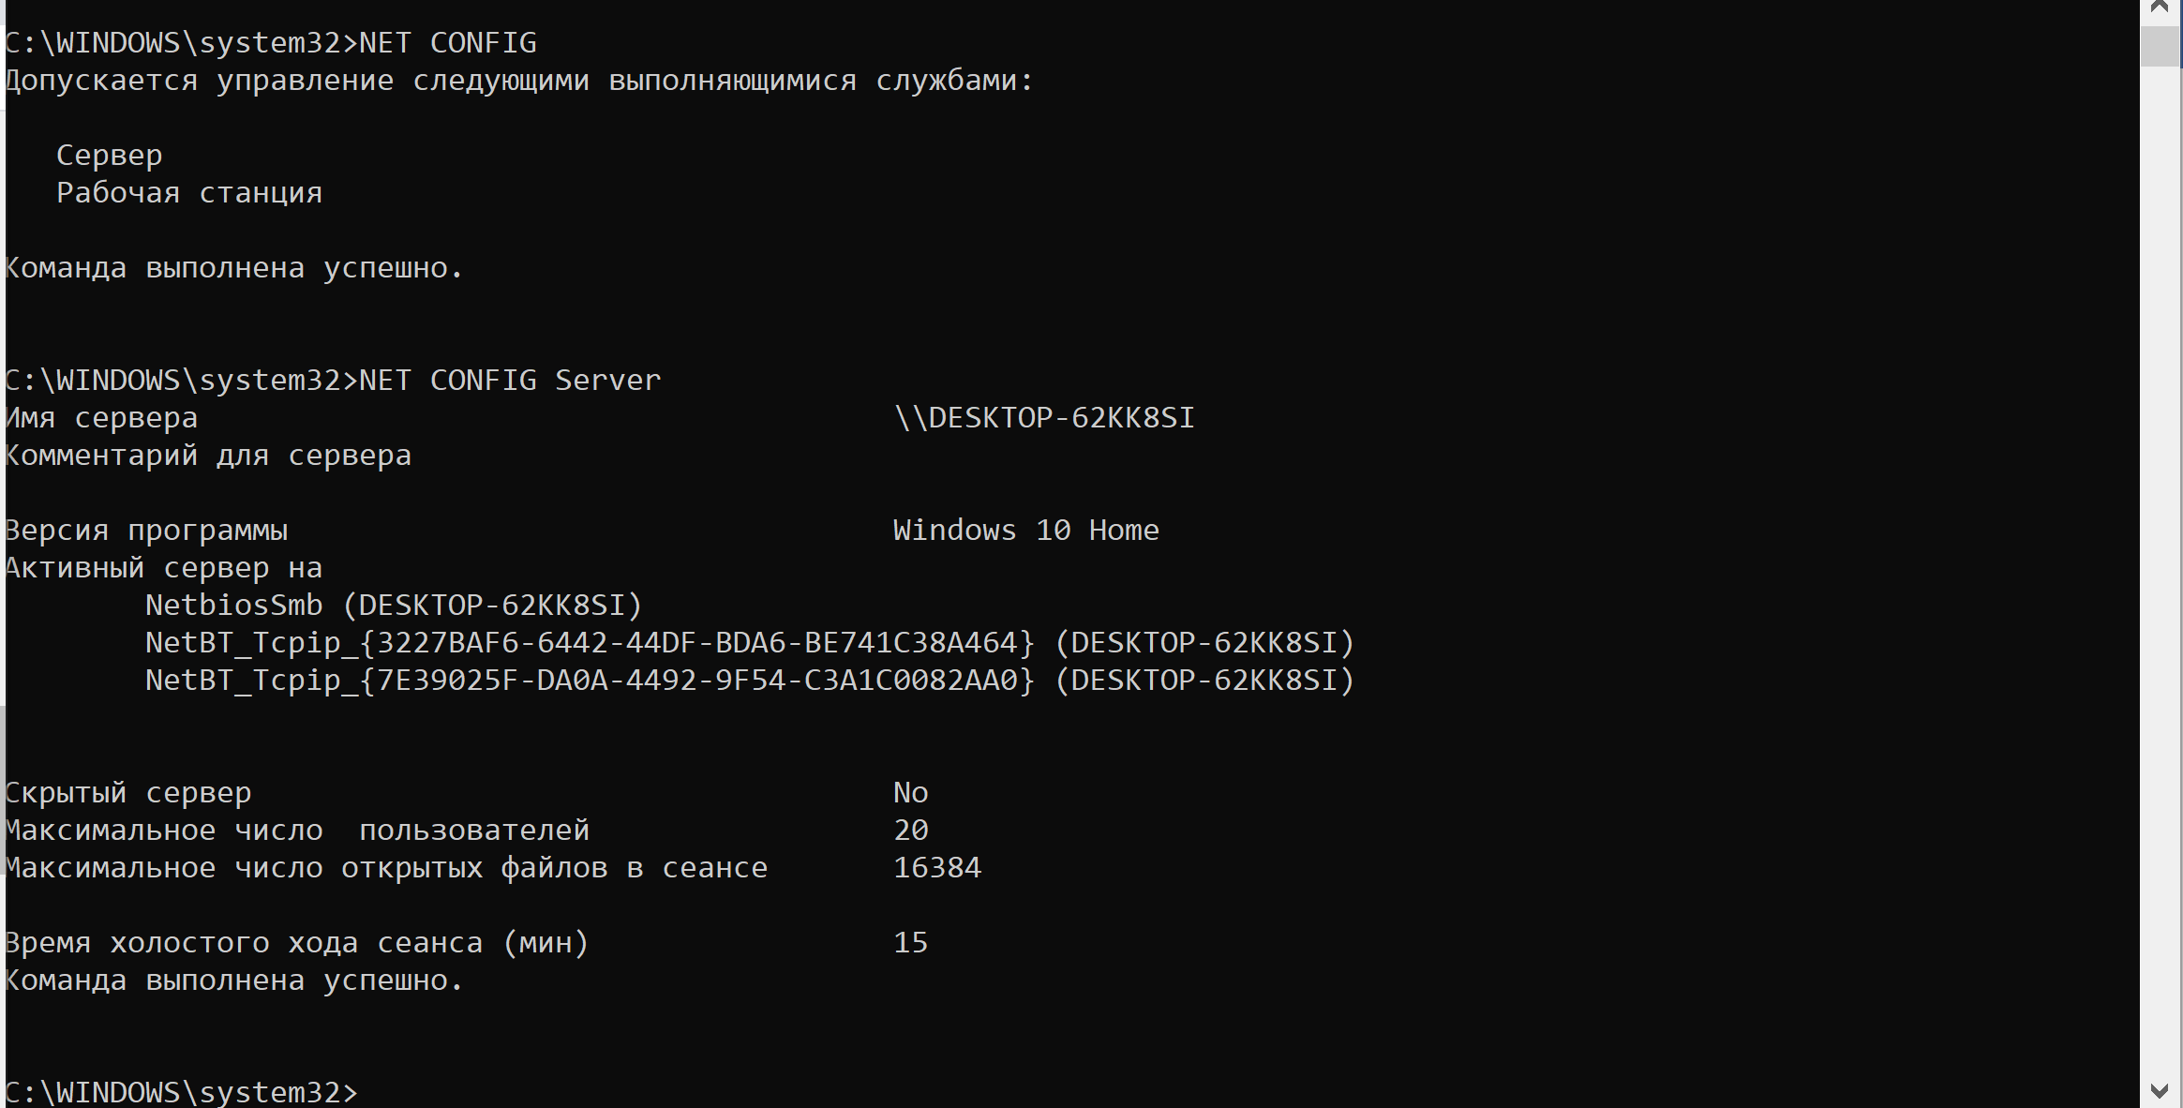

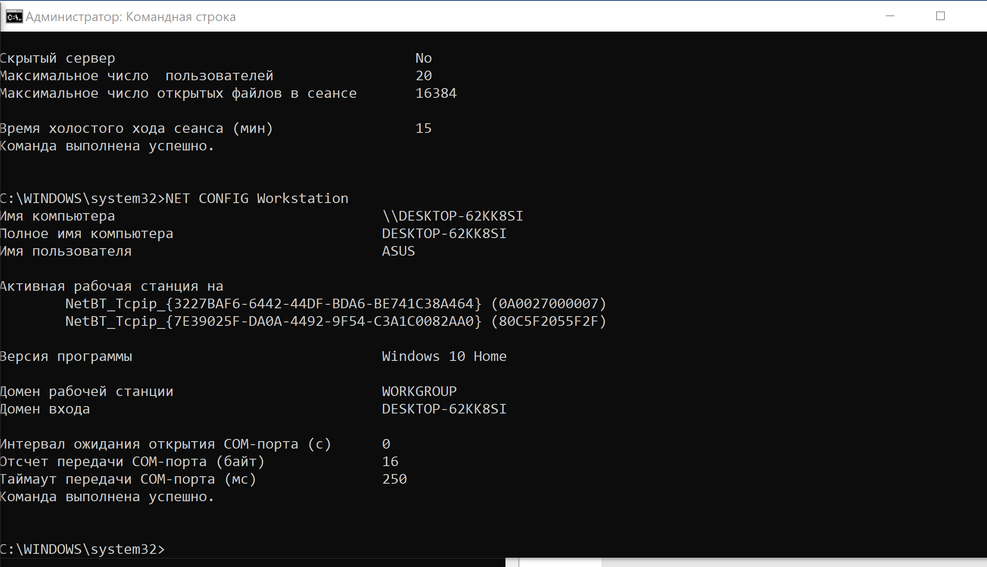

б) Определите список доступных доменов.

Командная строка - NET VIEW /DOMAIN

В) Выводит список доменов локальной сети

NET  VIEW   [/DOMAIN:имя_домена]

Г) Определите список доступных ресурсов на компьютерах в локальной сети.

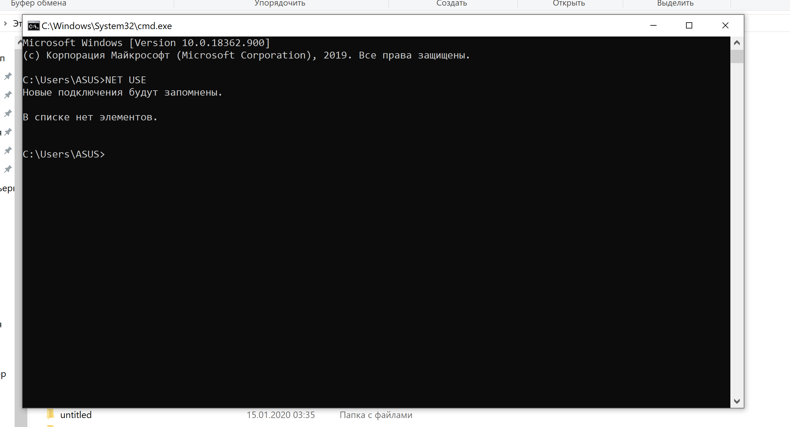

д) Подключите несколько из найденных ресурсов к Вашему компьютеру.

NET USE   имя_устройства   \\имя_компьютера\имя_ресурса

е) Проверьте доступность файлов на подключенных ресурсах. Отключите их.

NET USE   имя_устройства   /DELETE

**Задание 7.** *Команда Netstat.*

    Команда Netstat используется для вывода статистики заданного протокола и текущих подключений сети TCP/IP. Эта команда доступна только после установки поддержки протокола TCP/IP.

    Параметры работы команды задаются из командной строки:

NETSTAT [-A] [-E] [-N] [-S] [-P Протокол] [-R] [Интервал]

а) Изучите статистику работы протоколов. Объясните полученную информацию. Каким образом можно получить статистику переданного/полученного трафика для Вашего компьютера?

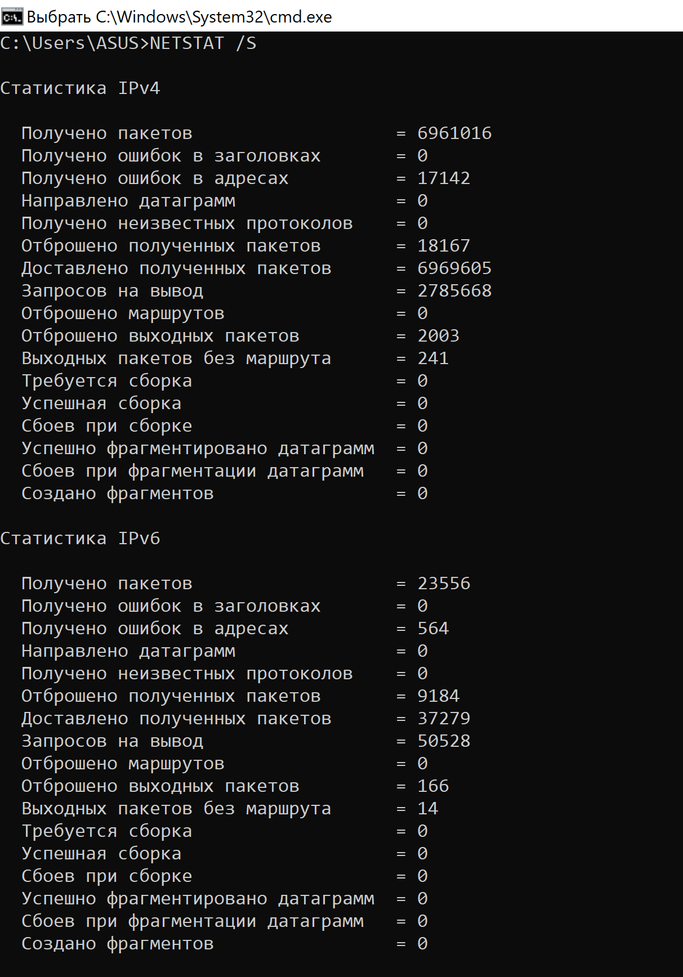

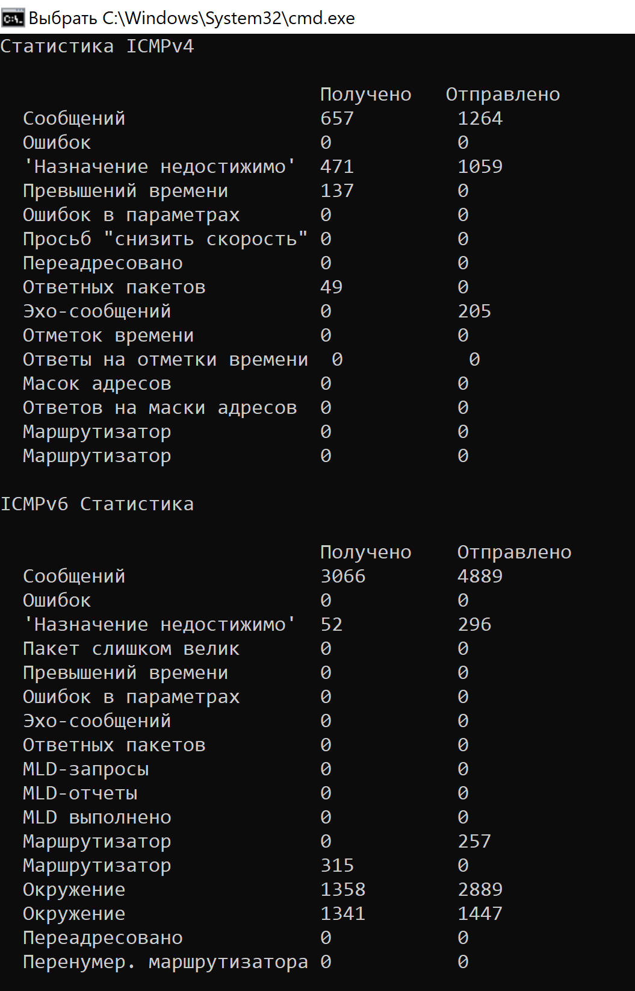

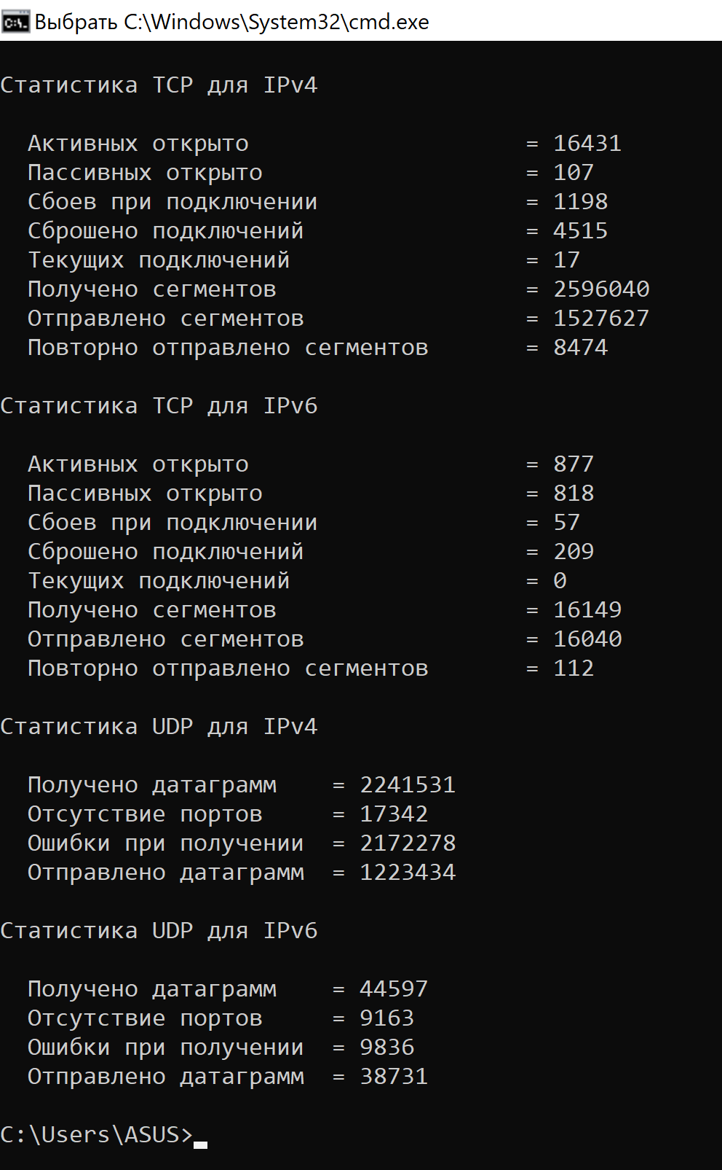

NETSTAT /S показывает статистику полученного/отправленного трафика. Для продолжительной статистики используется NETSTAT /S [интервал] - Обновляет выведенную статистику с интервалом в интервал секунд. Нажатие клавиш CTRL+C останавливает обновление статистики. Если этот параметр пропущен, netstat выводит сведения о текущей конфигурации один раз.

б) Определите открытые порты TCP и UDP и службы их использующие. (Их список можно посмотреть в файле C:\Windows\System32\Drivers\etc\services). Найдите два способа, как можно узнать, какое приложение использует заданный порт.

Netstat -aon | findstr '[port_number]' . Получаем PID приложения.

tasklist | findstr '[PID]'. Получаем имя по pid

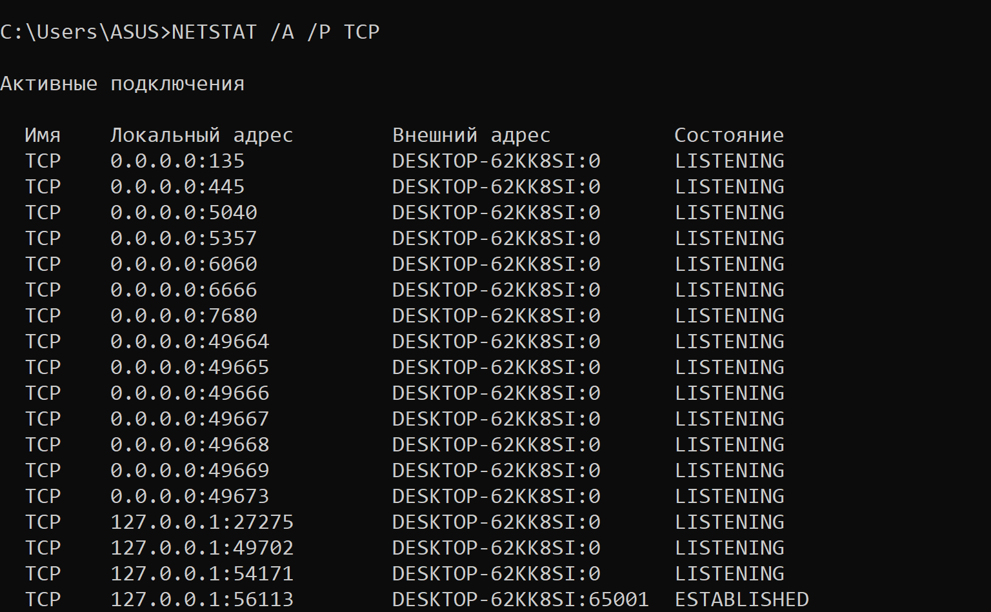

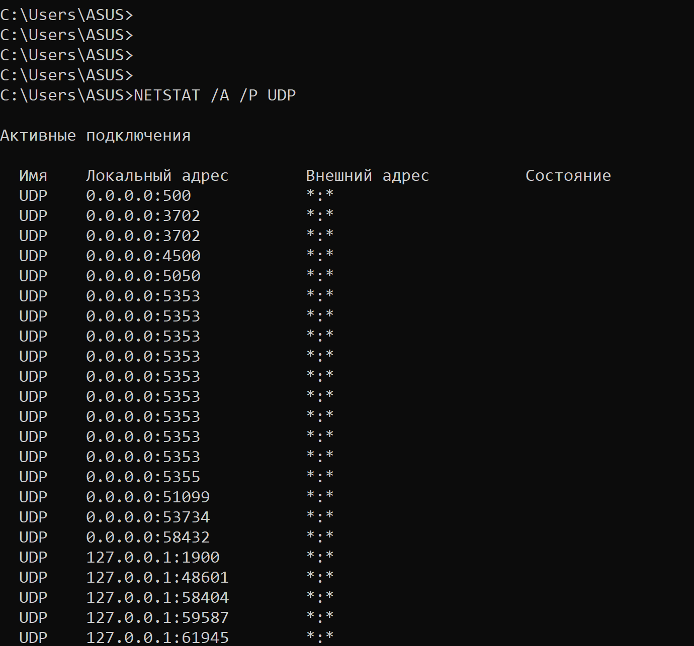

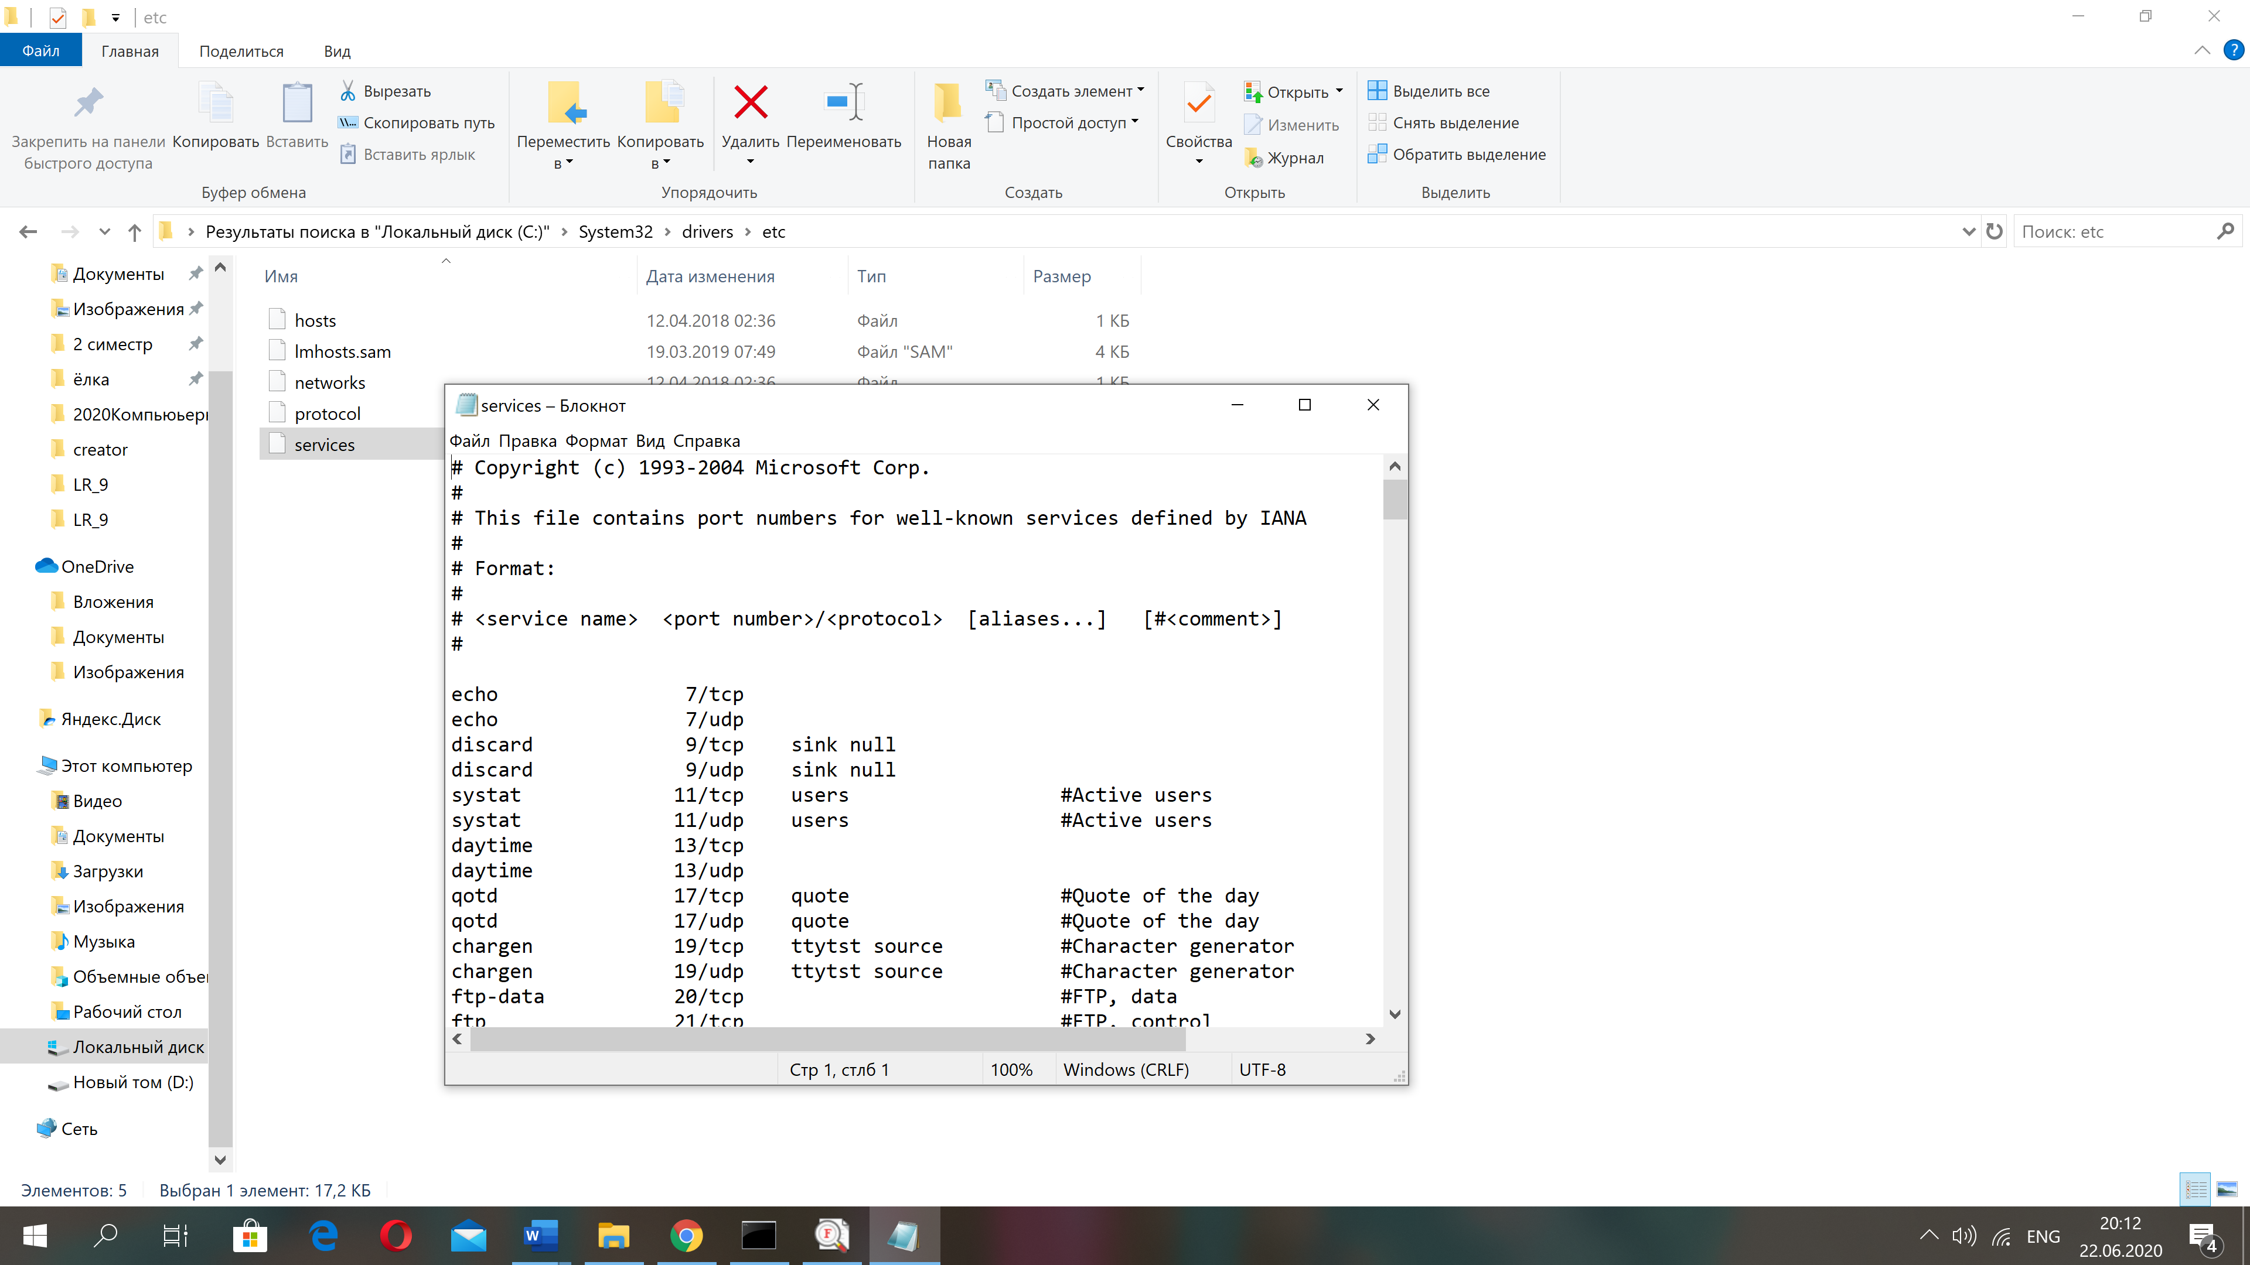

**Задание 8.** Команда Nslookup.

Команда nslookup (сокращение от "name server lookup" - посмотреть на сервере имен) используется для выполнения поиска в DNS, то есть играет роль DNS-резольвера. Команда поддерживает два режима работы: интерактивный и неинтерактивный. В неинтерактивном режиме параметры задаются в командной строке следующим образом:

NSLOOKUP [опции_поиска] [HOST] [SERVER]

a) Получите IP-адреса следующих хостов: www.vsu.by, yandex.by, rian.ru, google.by, rambler.ru.

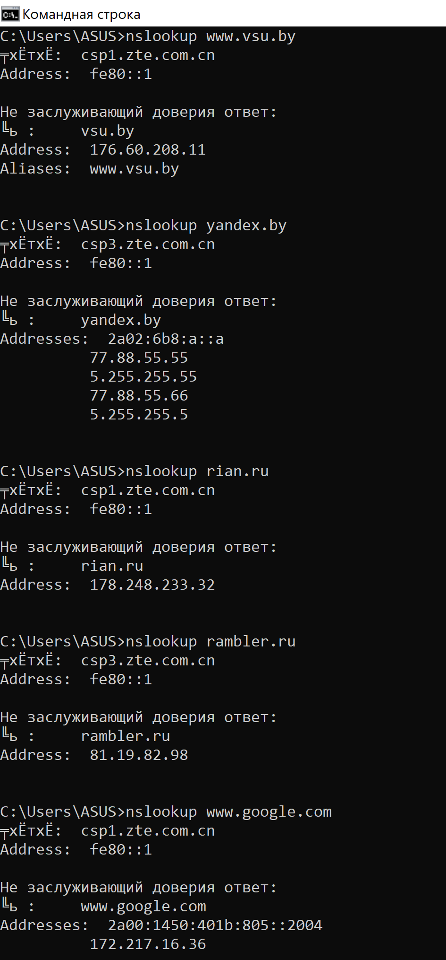

б) Определите, какие сервера отвечают за получение почты для доменов vsu.by, google.com, rambler.ru.

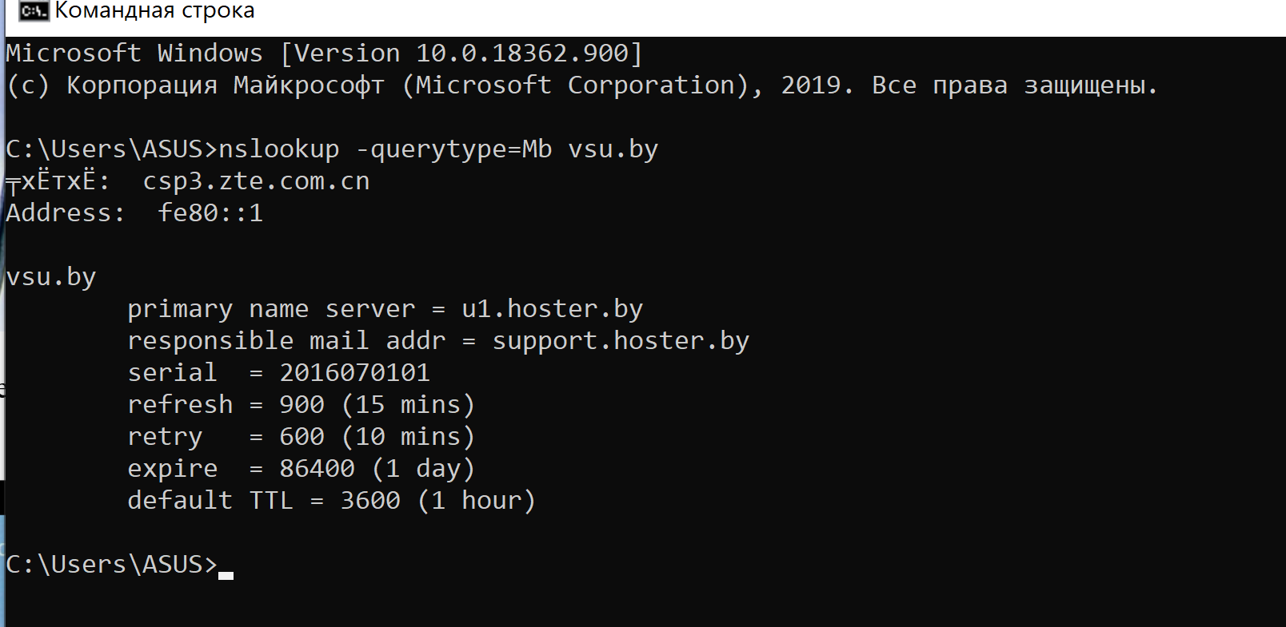

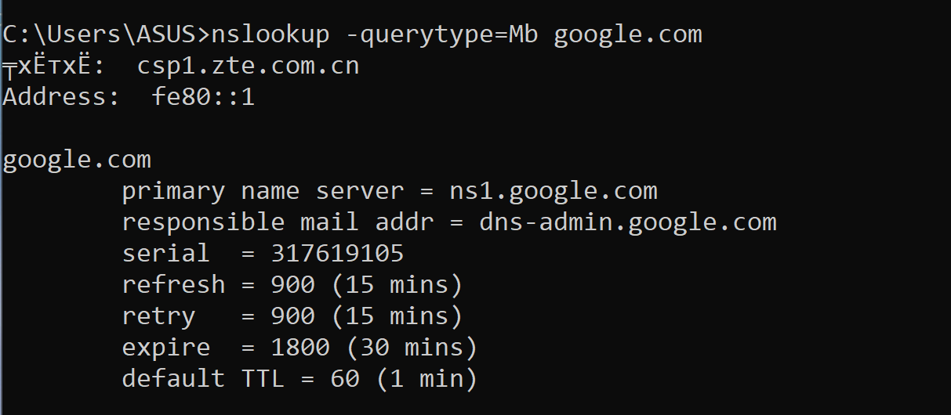

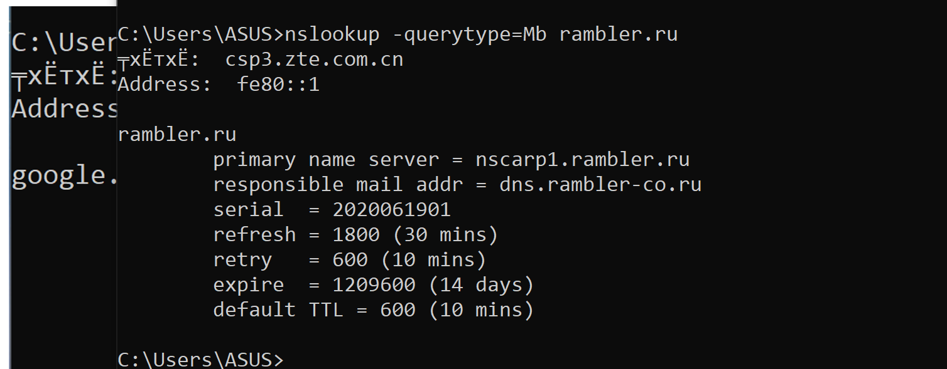

в) Определите адреса DNS-серверов, отвечающих за домены vsu.by, ru, за корневой домен DNS.

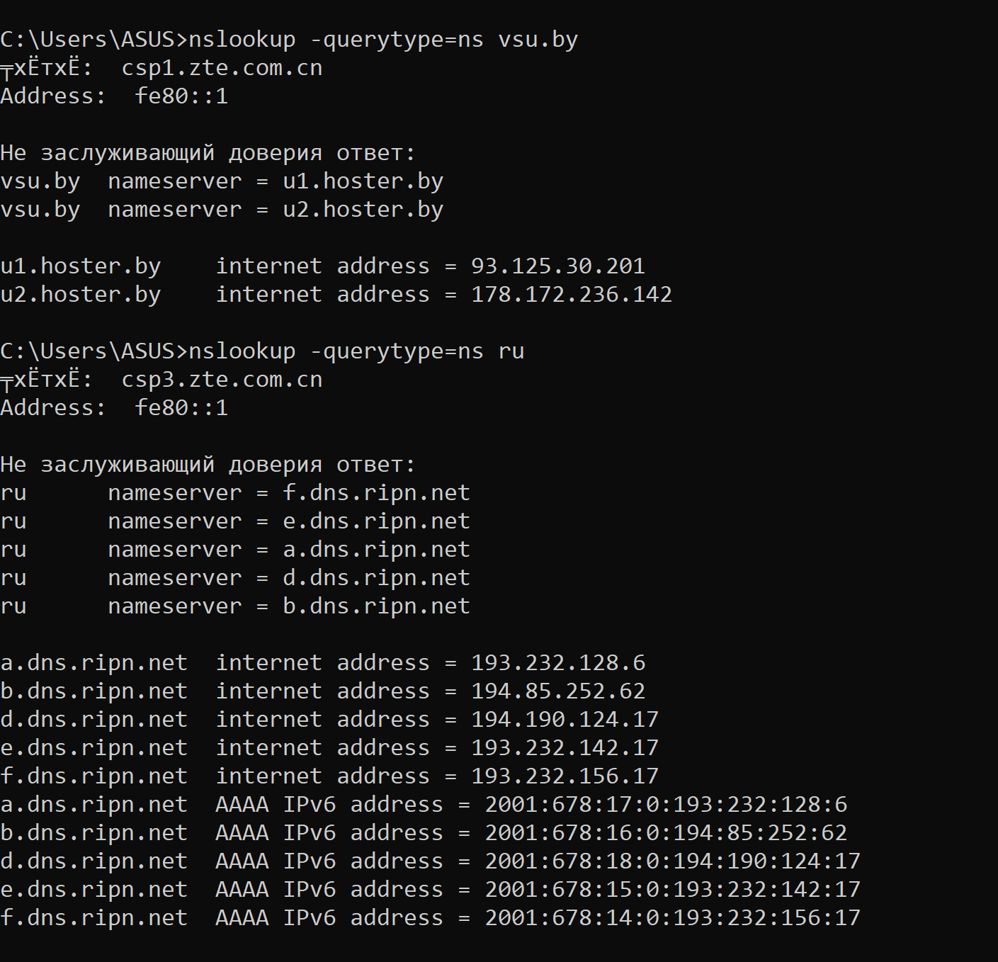

г) Определите какие DNS-имена имеют хосты с IP-адресами: 1.1.1.1, 81.19.82.98, 178.159.243.85.

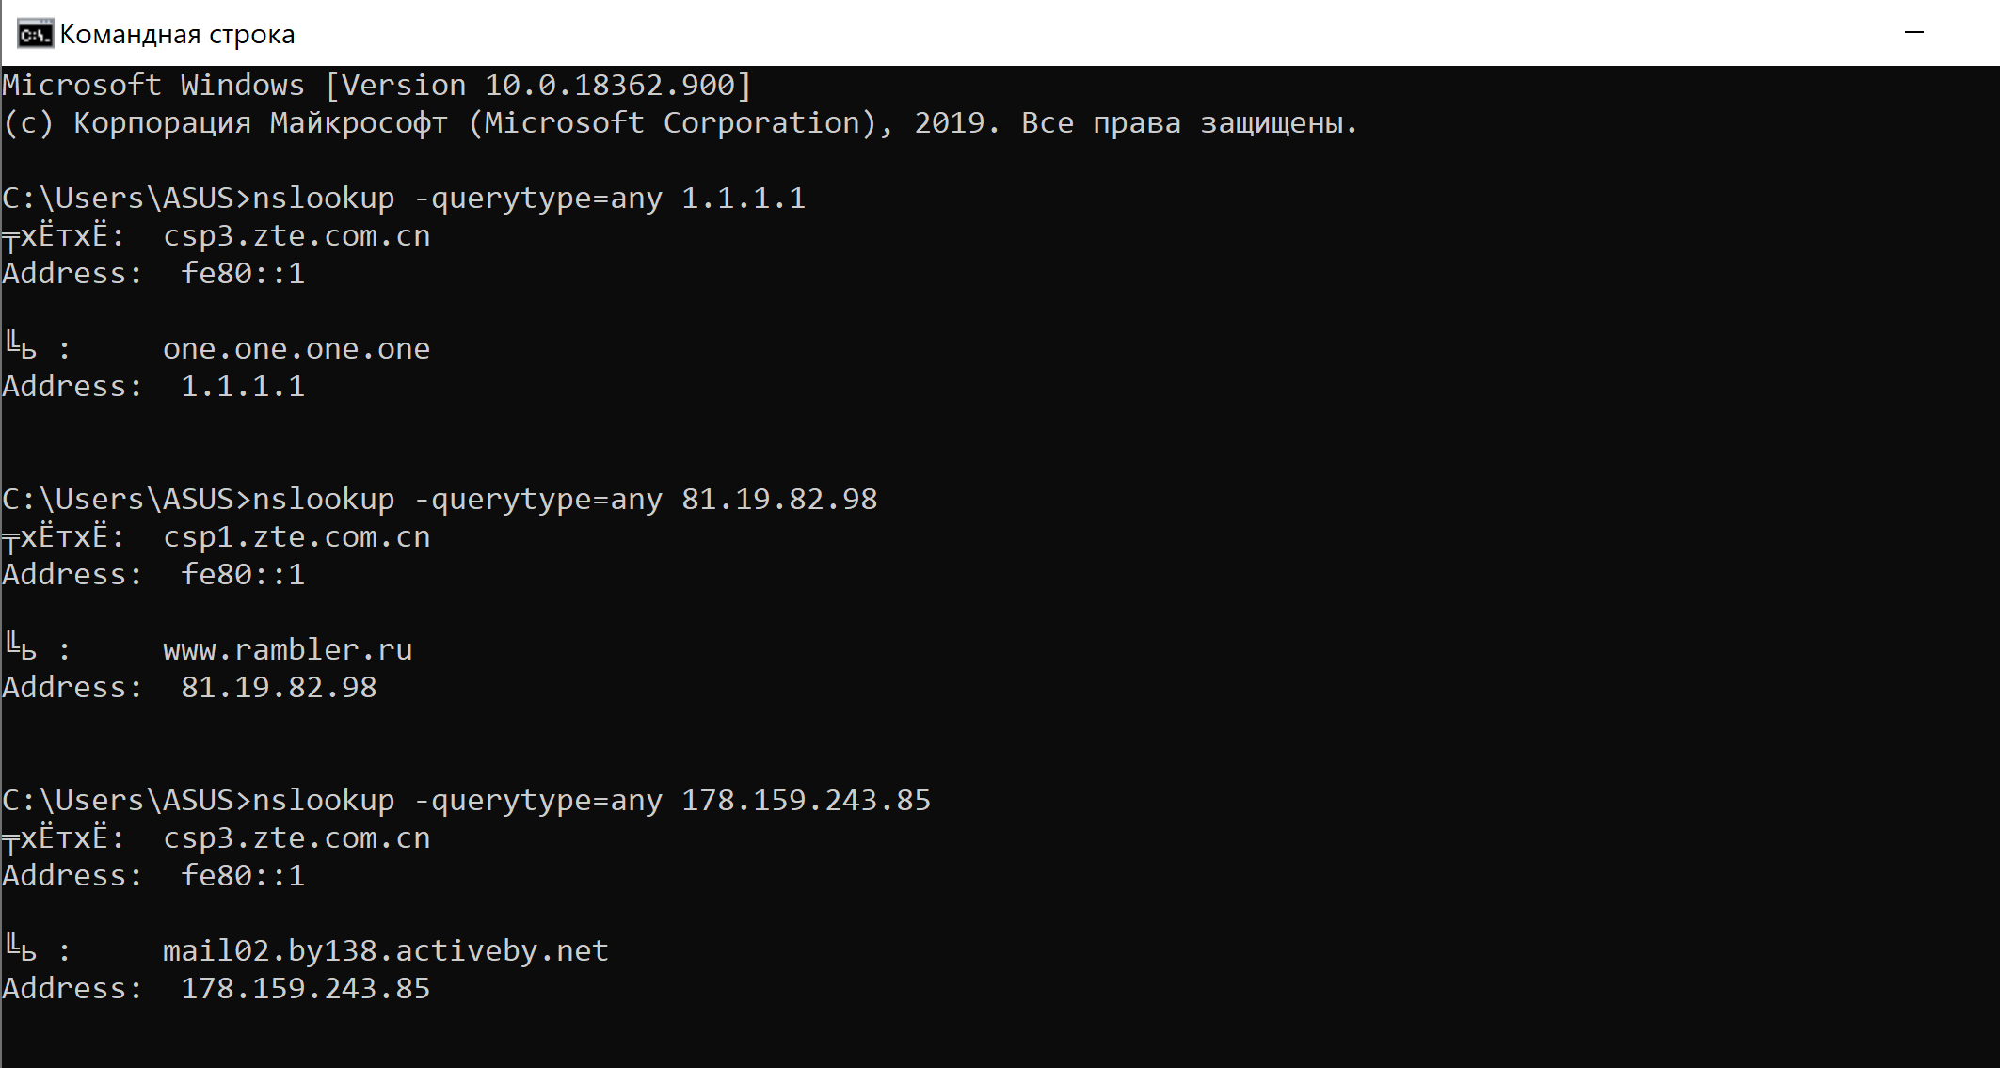

д) Определите e-mail контактного лица (администратора) для доменов: vsu.by, black, moscow.

vsu.by: admin@vsu.by

Black: tld-tech-poc@afilias.info

Moscow: rzm-team@faitid.org